modelo_procesos_propuestos

Bizagi Modeler

**Tabla de Contenidos**

modelo_procesos_propuestos 1

Bizagi Modeler 1

1 1.Agendar atención 15

1.1 Proceso principal 16

1.1.1 Elementos del proceso 16

1.1.1.1 Depósito de Datos 16



1.1.1.2 Depósito de Datos 16



1.2 Agendar atención 16

1.2.1 Elementos del proceso 16

1.2.1.1 Solicitar rut 16



1.2.1.2 Registrar hora seleccionada 16



1.2.1.3 Paciente existe en la bd? 16



1.2.1.4 Solicitar confirmación de agendamiento 17



1.2.1.5 13.Crear Paciente 17



1.2.1.6 Hora seleccionada es consulta médica? 17



1.2.1.7 Hora agendada 17



1.2.1.8 Agregar a la agenda del médico 17



1.2.1.9 Event 17



1.2.1.10 Seleccionar hora de atención 17



1.2.1.11 8.Comprobación hora 17



1.2.1.12 Confirmar hora seleccionada 17



1.2.1.13 Solicitante 17



1.2.1.14 Aplicación CMH 18



2 4.Procedimiento post atencion 19

2.1 Proceso principal 20

2.1.1 Elementos del proceso 20

2.1.1.1 Depósito de Datos 20



2.1.1.2 Depósito de Datos 20



2.2 Procedimiento post atención 20

2.2.1 Elementos del proceso 20

2.2.1.1 Atención concluida 20



2.2.1.2 Actualizar ficha médica del paciente 20



2.2.1.3 Persistir ficha médica actualizada 20



2.2.1.4 Tipo de atención? 20



2.2.1.5 16. Post examen imagenología 21



2.2.1.6 14. Post Atención médica 21



2.2.1.7 Fin post atención 21



2.2.1.8 15.post examen de laboratorio 21



2.2.1.9 7. Entregar examenes 21



2.2.1.10 Profesional atendiendo 21



2.2.1.11 Aplicación CMH 21



3 10.Anular atencion 22

3.1 Proceso principal 23

3.1.1 Elementos del proceso 23

3.1.1.1 Devolución impresa 23



3.1.1.2 Recibo de devolución 23



3.1.1.3 Depósito de Datos 23



3.1.1.4 Depósito de Datos 23



3.2 Anular atención 23

3.2.1 Elementos del proceso 23

3.2.1.1 Fecha es... 23



3.2.1.2 Atención ha sido realizada? 24



3.2.1.3 Recibir solicitud de anulación de atención 24



3.2.1.4 Comprobar si atención ha sido realizada 24



3.2.1.5 Elaborar devolución 24



3.2.1.6 Atención ha sido pagada? 24



3.2.1.7 Comprobar si atención ha sido pagada 24



3.2.1.8 Ingresar datos de solicitud de anulación 24



3.2.1.9 Comprobar fecha de atención 24



3.2.1.10 Negar solicitud de anulación 24



3.2.1.11 Comunicar solicitud rechazada 25



3.2.1.12 Atención no anulada 25



3.2.1.13 Anular atención 25



3.2.1.14 Atención anulada 25



3.2.1.15 Comunicar solicitud aprobada 25



3.2.1.16 Hay devolución? 25



3.2.1.17 Entregar devolución 25



3.2.1.18 Archivar recibo de devolución 25



3.2.1.19 Cliente solicita anular atención 25



3.2.1.20 Solicitar anulación de atención 25



3.2.1.21 Recibir devolución 26



3.2.1.22 Firmar recibo de devolución 26



3.2.1.23 Pacientes 26



3.2.1.24 Mesa de atención 26



3.2.1.25 Aplicación CMH 26



4 9.Pago boleta de honorarios 27

4.1 Proceso principal 28

4.1.1 Elementos del proceso 28

4.1.1.1 Boleta copia cliente 28



4.1.1.2 Depósito de Datos 28



4.2 Pagar boleta de honorarios 28

4.2.1 Elementos del proceso 28

4.2.1.1 Event 28



4.2.1.2 17.Calcular precio atención 28



4.2.1.3 Solicitar información de seguro 28



4.2.1.4 Ingresar información de seguro 28



4.2.1.5 Solicitar documentos de pago 29



4.2.1.6 Recibir documentos de pago 29



4.2.1.7 Ingresar detalles boleta de honorarios 29



4.2.1.8 Registrar nueva boleta de honorarios 29



4.2.1.9 Imprimir boleta de honorarios 29



4.2.1.10 Entregar boleta pagada 29



4.2.1.11 Entregar información de seguro 29



4.2.1.12 Entregar documentos de pago 29



4.2.1.13 Recibir boleta pagada 29



4.2.1.14 Honorarios pagados 30



4.2.1.15 Paciente 30



4.2.1.16 Mesa de atención 30



4.2.1.17 Aplicación CMH 30



5 6.Pago de honorarios medicos 31

5.1 Proceso principal 32

5.1.1 Elementos del proceso 32

5.1.1.1 Depósito de Datos 32



5.2 Pago de honorarios medicos 32

5.2.1 Elementos del proceso 32

5.2.1.1 Event 32



5.2.1.2 Calcular totales por depositar por médico 32



5.2.1.3 Enviar solicitudes de depósito al banco 32



5.2.1.4 Pago de honorarios completo 32



5.2.1.5 Recibir resultados de solicitudes 33



5.2.1.6 Registrar resultados de solicitudes 33



5.2.1.7 Procesar solicitudes de depósito 33



5.2.1.8 Enviar resultados de solicitudes 33



5.2.1.9 Aplicación CMH 33



5.2.1.10 Webservice banco 33



6 17.Calcular precio atención 34

6.1 Centro médico Hipócrates 35

6.1.1 Elementos del proceso 35

6.1.1.1 Paciente tiene seguro válido? 35



6.1.1.2 Precio atención calculado 35



6.1.1.3 Ingresar información de seguro en el sistema 35



6.1.1.4 Tiene seguro? 35



6.1.1.5 Event 35



6.1.1.6 Solicitar comprobación de información de seguros 35



6.1.1.7 Recibir información de seguro 36



6.1.1.8 Aplicar descuento a atención por tipo 36



6.1.1.9 Mostrar que paciente no tiene el seguro indicado 36



6.1.1.10 Procesar solicitud de información de seguro 36



6.1.1.11 Enviar resultado 36



6.1.1.12 Mesa de atención 36



6.1.1.13 Aplicación CMH 36



6.1.1.14 Webservice aseguradoras 36



7 16. Post examen imagenología 37

7.1 Proceso principal 38

7.1.1 Elementos del proceso 38

7.1.1.1 Depósito de Datos 38



7.1.1.2 Depósito de Datos 38



7.2 Post examen imagenología 38

7.2.1 Elementos del proceso 38

7.2.1.1 Event 38



7.2.1.2 Actualizar ficha médica con imágenes y análisis 38



7.2.1.3 Persistir imágenes 38



7.2.1.4 Actualizar ficha médica 38



7.2.1.5 Post examen en imagenología terminado 39



7.2.1.6 Tecnólogo médico 39



7.2.1.7 Aplicación CMH 39



8 2.Ingreso del paciente 40

8.1 Proceso principal 41

8.1.1 Elementos del proceso 41

8.1.1.1 Depósito de Datos 41



8.2 Ingreso del paciente 41

8.2.1 Elementos del proceso 41

8.2.1.1 Paciente existe? 41



8.2.1.2 Tiene hora agendada? 41



8.2.1.3 Buscar paciente por RUT 41



8.2.1.4 1. Agendar atención 42



8.2.1.5 Paciente no ingresado 42



8.2.1.6 9.Pago boleta de honorarios 42



8.2.1.7 Notificar a profesional atendiendo 42



8.2.1.8 Preparar equipo para atención 42



8.2.1.9 Llega hora agendada 42



8.2.1.10 Llamar a paciente por altavoz 42



8.2.1.11 Cliente ingresado 42



8.2.1.12 Solicitar RUT 42



8.2.1.13 Ingresar RUT en el sistema 42



8.2.1.14 Event 42



8.2.1.15 Presentarse para atención 42



8.2.1.16 Entregar rut 42



8.2.1.17 Paciente 43



8.2.1.18 Mesón de atención 43



8.2.1.19 Aplicación CMH 43



8.2.1.20 Profesional atendiendo 43



9 7.Entrega examenes 44

9.1 Centro médico Hipócrates 45

9.1.1 Elementos del proceso 45

9.1.1.1 Exámenes entregados 45



9.1.1.2 Enviar mail paciente 45



9.1.1.3 Event 45



9.1.1.4 Subir archivos con resultados 45



9.1.1.5 Personal medico 45



9.1.1.6 Aplicación CMH 45



10 15.post examen de laboratorio 46

10.1 Proceso principal 47

10.1.1 Elementos del proceso 47

10.1.1.1 Depósito de Datos 47



10.1.1.2 Depósito de Datos 47



10.1.1.3 Depósito de Datos 47



10.1.1.4 Depósito de Datos 47



10.1.1.5 Depósito de Datos 47



10.2 Post examen de laboratorio 47

10.2.1 Elementos del proceso 47

10.2.1.1 CMH puede analizar? 48



10.2.1.2 Abrir nueva orden de análisis 48



10.2.1.3 Cerrar orden de análisis 48



10.2.1.4 Persistir orden de análisis abierta 48



10.2.1.5 Analizar muestras 48



10.2.1.6 Análisis completo 48



10.2.1.7 Persistir ficha médica actualizada 48



10.2.1.8 Notificar médico 48



10.2.1.9 Recibir resultados de análisis 48



10.2.1.10 Post atención concluida 49



10.2.1.11 Enviar orden de análisis y muestras a laboratorio externo 49



10.2.1.12 Cerrar orden de análisis 49



10.2.1.13 Notificar paciente 49



10.2.1.14 Recibir orden de análisis y muestras 49



10.2.1.15 Event 49



10.2.1.16 Enviar resultados de análisis 49



10.2.1.17 Enviar orden de análisis y muestras a laboratorio interno 49



10.2.1.18 Laboratorio 49



10.2.1.19 Mesa de atención 49



10.2.1.20 Enfermera 50



10.2.1.21 Aplicación CMH 50



11 12.Generar reportes caja 51

11.1 Generar reportes caja 52

11.1.1 Elementos del proceso 52

11.1.1.1 Event 52



11.1.1.2 Reporte generado 52



11.1.1.3 Solicitar reportes de caja 52



11.1.1.4 Recibir solicitud de reportes 52



11.1.1.5 Mostrar reporte de caja 52



11.1.1.6 Jefe de operadores 52



11.1.1.7 Aplicación CMH 52



12 11.Abrir caja 53

12.1 Proceso principal 54

12.1.1 Elementos del proceso 54

12.1.1.1 Depósito de Datos 54



12.1.1.2 Depósito de Datos 54



12.2 Abrir caja 54

12.2.1 Elementos del proceso 54

12.2.1.1 Caja cerrada 54



12.2.1.2 Event 54



12.2.1.3 Solicitar apertura de caja 54



12.2.1.4 Abrir caja 54



12.2.1.5 Solicitar detalle de efectivo inicial 55



12.2.1.6 Ingresar efectivo inicial 55



12.2.1.7 Operador 55



12.2.1.8 Aplicación CMH 55



13 3.Procedimiento pre atencion 56

13.1 Proceso principal 57

13.1.1 Elementos del proceso 57

13.1.1.1 Depósito de Datos 57



13.2 Procedimiento pre atencion 57

13.2.1 Elementos del proceso 57

13.2.1.1 Cliente ingresado 57



13.2.1.2 Paciente se atiende por primera vez? 57



13.2.1.3 Event 57



13.2.1.4 Actualizar ficha médica 57



13.2.1.5 Crear nueva ficha médica 58



13.2.1.6 Profesional atendiendo 58



13.2.1.7 Aplicación CMH 58



14 13.Crear paciente 59

14.1 Proceso principal 60

14.1.1 Elementos del proceso 60

14.1.1.1 Depósito de Datos 60



14.2 Crear paciente 60

14.2.1 Elementos del proceso 60

14.2.1.1 Cliente existe? 60



14.2.1.2 Nuevo paciente registrado 60



14.2.1.3 Nuevo paciente no registrado 60



14.2.1.4 Solicitar RUT 60



14.2.1.5 Confirmar si RUT ya está asociado a un paciente 61



14.2.1.6 Solicitar datos personales 61



14.2.1.7 Informar que paciente ya existe 61



14.2.1.8 Registrar nuevo paciente 61



14.2.1.9 Event 61



14.2.1.10 Solicitar crear nuevo paciente 61



14.2.1.11 Ingresar RUT 61



14.2.1.12 Ingresar datos personales 61



14.2.1.13 Enviar mail con contraseña autogenerada 61



14.2.1.14 Paciente 61



14.2.1.15 Aplicación CMH 62



15 5.Cierre de cajas 63

15.1 Proceso principal 64

15.1.1 Elementos del proceso 64

15.1.1.1 Depósito de Datos 64



15.2 Cierre de cajas 64

15.2.1 Elementos del proceso 64

15.2.1.1 Event 64



15.2.1.2 Caja cerrada 64



15.2.1.3 Solicitar detalle de instrumentos de pago recibidos 64



15.2.1.4 Comparar detalles con registro de servicios 64



15.2.1.5 Registrar estado de caja 65



15.2.1.6 Solicitar cierre de caja 65



15.2.1.7 Ingresar detalle de instrumentos de pago 65



15.2.1.8 Operador 65



15.2.1.9 Aplicación CMH 65



16 14.Post atención médica 66

16.1 Post atención médica 67

16.1.1 Elementos del proceso 67

16.1.1.1 1. Agendar atención 67



16.1.1.2 Fin post atención 67



16.1.1.3 Paciente requiere derivación? 67



16.1.1.4 Event 67



16.1.1.5 Médico 67



17 8.Comprobacion hora 68

17.1 Comprobación hora 69

17.1.1 Elementos del proceso 69

17.1.1.1 Mostrar solicitud de horas y médicos 69



17.1.1.2 Recibir solicitud de horas y médicos 69



17.1.1.3 Event 69



17.1.1.4 Solicitar disponibilidad de horas y médicos 69



17.1.1.5 Recibir lista de horas y médicos 69



17.1.1.6 Hora comprobada 69



17.1.1.7 Paciente 69



17.1.1.8 Aplicación CMH 69



18 Recursos 70

18.1 Servidor de aplicaciones (Rol) 70

1.Agendar atención

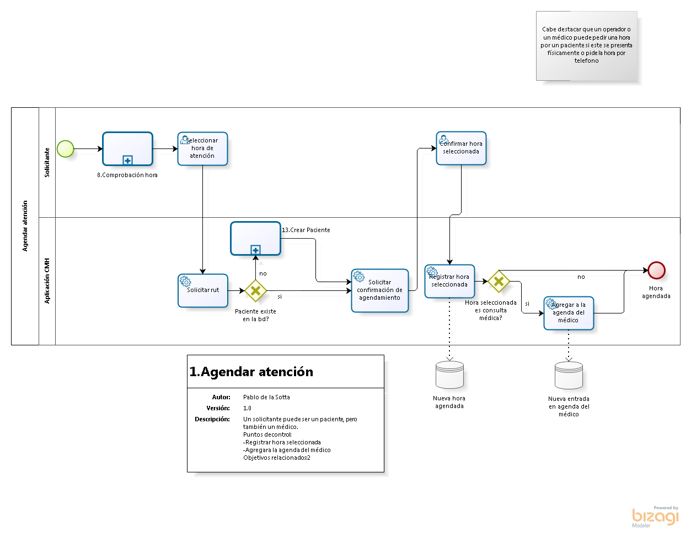

**Versión:** 1.0

**Autor:** Pablo de la Sotta

**Descripción**

Un solicitante puede ser un paciente, pero también un médico.

Puntos decontrol:

-Registrar hora seleccionada

-Agregara la agenda del médico

Objetivos relacionados:2

Proceso principal

Elementos del proceso

Depósito de Datos



Depósito de Datos



Agendar atención

Elementos del proceso

Solicitar rut



**Implementación**

Servicio Web

Registrar hora seleccionada



**Implementación**

Servicio Web

Paciente existe en la bd?



**Flujos**

**no**

**si**

Solicitar confirmación de agendamiento



**Implementación**

Servicio Web

13.Crear Paciente



Hora seleccionada es consulta médica?



**Flujos**

**si**

**no**

Hora agendada



Agregar a la agenda del médico



**Implementación**

Servicio Web

Event



Seleccionar hora de atención



8.Comprobación hora



Confirmar hora seleccionada



Solicitante



Aplicación CMH



4.Procedimiento post atencion

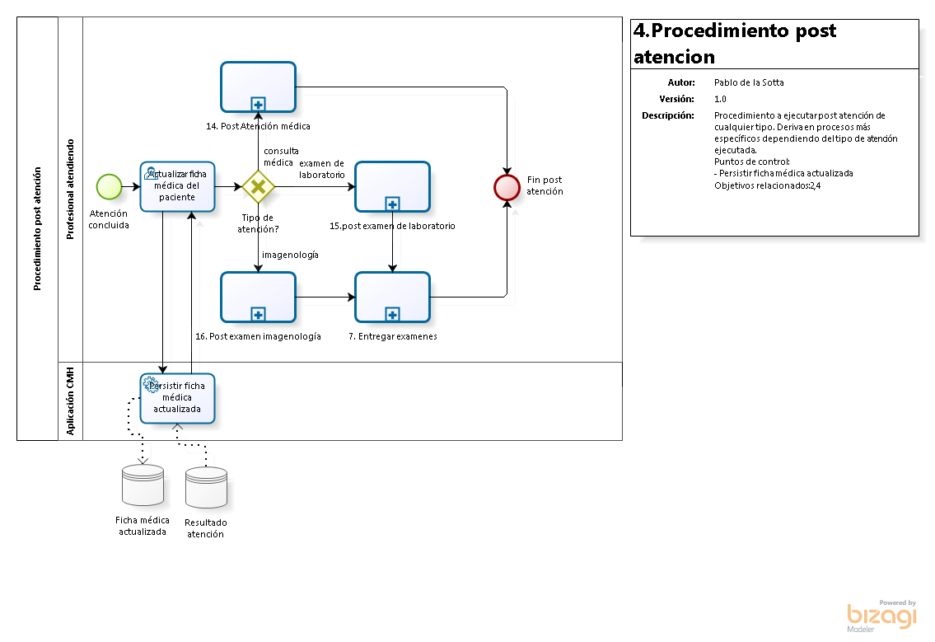

**Versión:** 1.0

**Autor:** Pablo de la Sotta

**Descripción**

Procedimiento a ejecutar post atención de cualquier tipo. Deriva en procesos más específicos dependiendo del tipo de atención ejecutada.

Puntos de control:

- Persistir ficha médica actualizada

Objetivos relacionados:2,4

Proceso principal

Elementos del proceso

Depósito de Datos



Depósito de Datos



Procedimiento post atención

Elementos del proceso

Atención concluida



Actualizar ficha médica del paciente



Persistir ficha médica actualizada



**Implementación**

Servicio Web

Tipo de atención?



**Flujos**

**examen de laboratorio**

**imagenología**

**consulta médica**

16. Post examen imagenología



**Proceso**

16. Post examen imagenología - Proceso principal

14. Post Atención médica



**Proceso**

[14.Post atención médica - Proceso principal](14.Post atención médica - Proceso principal" \o ")

Fin post atención



15.post examen de laboratorio



**Proceso**

15.post examen de laboratorio - Proceso principal

7. Entregar examenes



**Proceso**

[7.Entrega examenes - Proceso principal](7.Entrega examenes - Proceso principal" \o ")

Profesional atendiendo



Aplicación CMH



10.Anular atencion

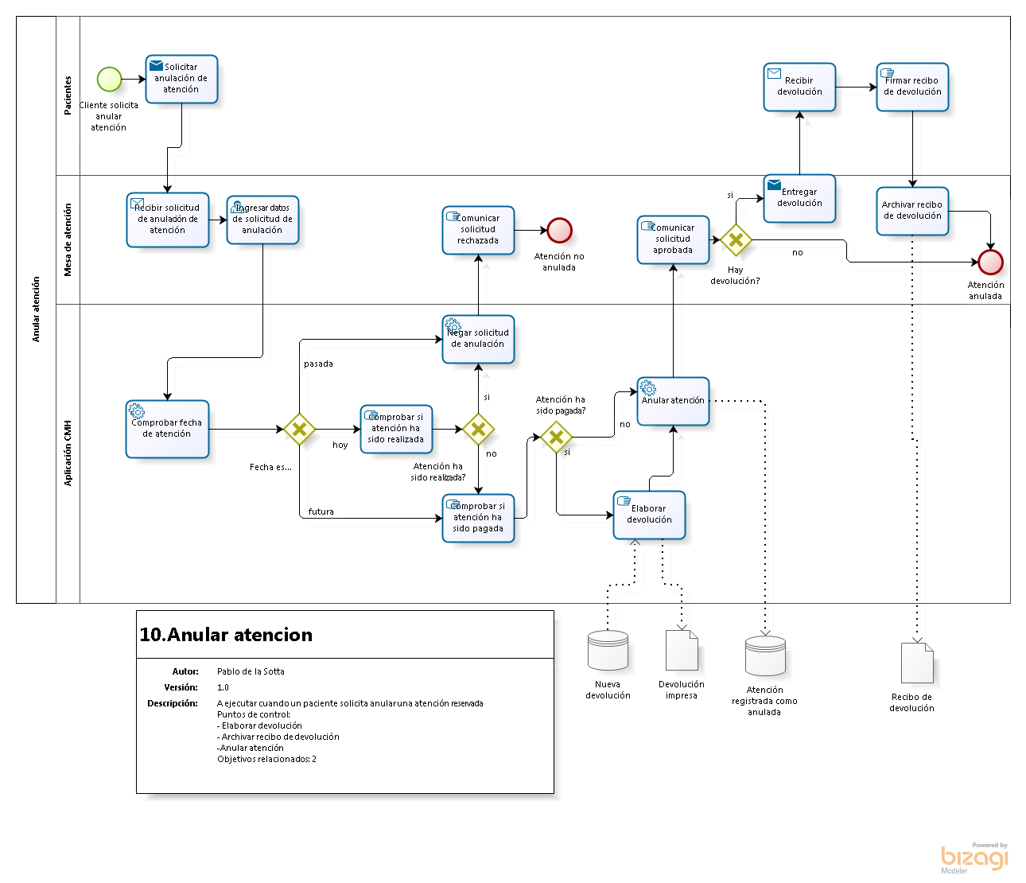

**Versión:** 1.0

**Autor:** Pablo de la Sotta

**Descripción**

A ejecutar cuando un paciente solicita anular una atención reservada

Puntos de control:

- Elaborar devolución

- Archivar recibo de devolución

-Anular atención

Objetivos relacionados: 2

Proceso principal

Elementos del proceso

Devolución impresa



Recibo de devolución



Depósito de Datos



Depósito de Datos



Anular atención

Elementos del proceso

Fecha es...



**Flujos**

**pasada**

**hoy**

**futura**

Atención ha sido realizada?



**Flujos**

**si**

**no**

Recibir solicitud de anulación de atención



**Implementación**

Servicio Web

Comprobar si atención ha sido realizada



Elaborar devolución



Atención ha sido pagada?



**Flujos**

**no**

**si**

Comprobar si atención ha sido pagada



Ingresar datos de solicitud de anulación



Comprobar fecha de atención



**Implementación**

Servicio Web

Negar solicitud de anulación



**Implementación**

Servicio Web

Comunicar solicitud rechazada



Atención no anulada



Anular atención



**Implementación**

Servicio Web

Atención anulada



Comunicar solicitud aprobada



Hay devolución?



**Flujos**

**no**

**si**

Entregar devolución



**Implementación**

Servicio Web

Archivar recibo de devolución



Cliente solicita anular atención



Solicitar anulación de atención



**Implementación**

Servicio Web

Recibir devolución



**Implementación**

Servicio Web

Firmar recibo de devolución



Pacientes



Mesa de atención



Aplicación CMH



9.Pago boleta de honorarios

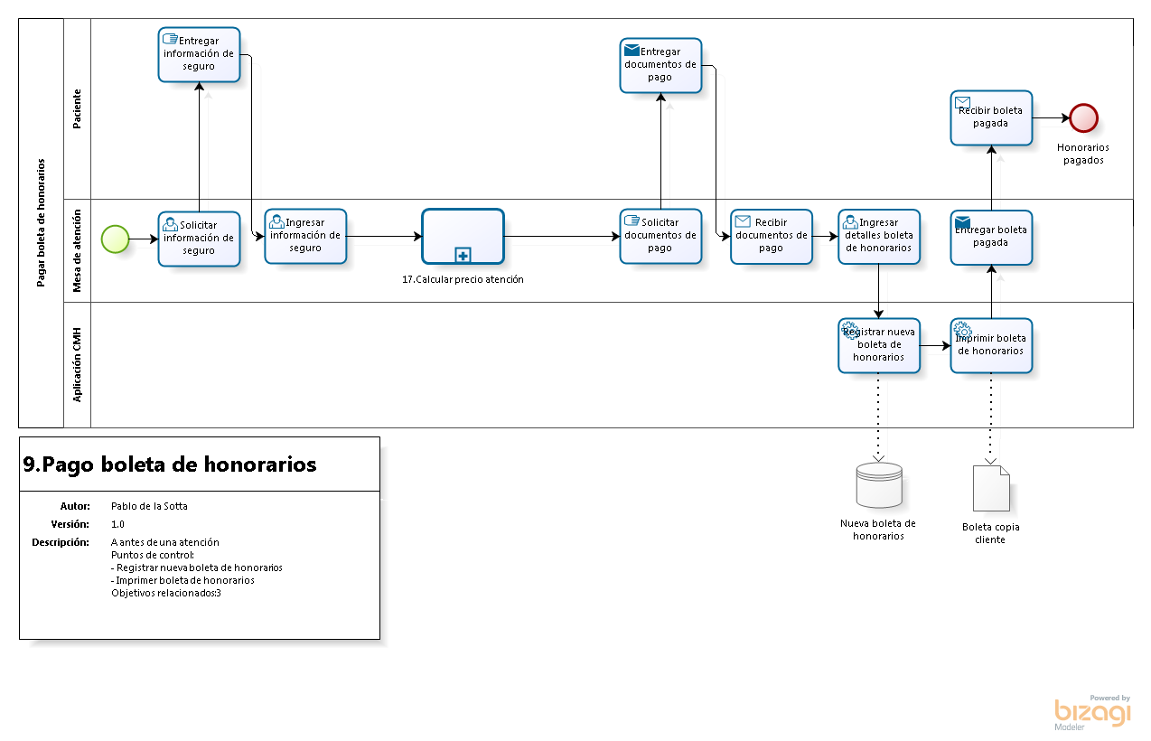

**Versión:** 1.0

**Autor:** Pablo de la Sotta

**Descripción**

A antes de una atención

Puntos de control:

- Registrar nueva boleta de honorarios

- Imprimer boleta de honorarios

Objetivos relacionados:3

Proceso principal

Elementos del proceso

Boleta copia cliente



Depósito de Datos



Pagar boleta de honorarios

Elementos del proceso

Event



17.Calcular precio atención



Solicitar información de seguro



Ingresar información de seguro



Solicitar documentos de pago



Recibir documentos de pago



**Implementación**

Servicio Web

Ingresar detalles boleta de honorarios



Registrar nueva boleta de honorarios



**Implementación**

Servicio Web

Imprimir boleta de honorarios



**Implementación**

Servicio Web

Entregar boleta pagada



**Implementación**

Servicio Web

Entregar información de seguro



Entregar documentos de pago



**Implementación**

Servicio Web

Recibir boleta pagada



**Implementación**

Servicio Web

Honorarios pagados



Paciente



Mesa de atención



Aplicación CMH



6.Pago de honorarios medicos

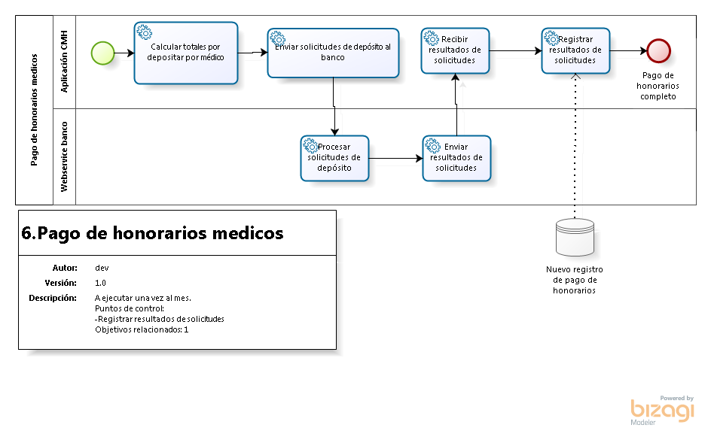

**Versión:** 1.0

**Autor:** dev

**Descripción**

A ejecutar una vez al mes.

Puntos de control:

-Registrar resultados de solicitudes

Objetivos relacionados: 1

Proceso principal

Elementos del proceso

Depósito de Datos



Pago de honorarios medicos

Elementos del proceso

Event



Calcular totales por depositar por médico



**Implementación**

Servicio Web

Enviar solicitudes de depósito al banco



**Implementación**

Servicio Web

Pago de honorarios completo



Recibir resultados de solicitudes



**Implementación**

Servicio Web

Registrar resultados de solicitudes



**Implementación**

Servicio Web

Procesar solicitudes de depósito



**Implementación**

Servicio Web

Enviar resultados de solicitudes



**Implementación**

Servicio Web

Aplicación CMH



Webservice banco



17.Calcular precio atención

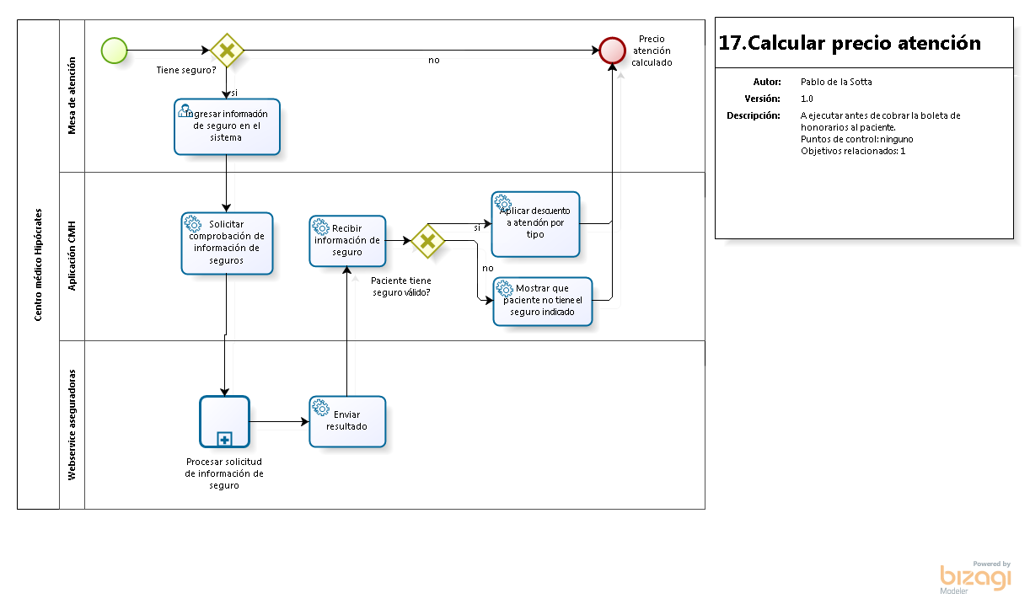

**Versión:** 1.0

**Autor:** Pablo de la Sotta

**Descripción**

A ejecutar antes de cobrar la boleta de honorarios al paciente.

Puntos de control: ninguno

Objetivos relacionados: 1

Centro médico Hipócrates

Elementos del proceso

Paciente tiene seguro válido?



**Flujos**

**no**

**si**

Precio atención calculado



Ingresar información de seguro en el sistema



Tiene seguro?



**Flujos**

**si**

**no**

Event



Solicitar comprobación de información de seguros



**Implementación**

Servicio Web

Recibir información de seguro



**Implementación**

Servicio Web

Aplicar descuento a atención por tipo



**Implementación**

Servicio Web

Mostrar que paciente no tiene el seguro indicado



**Implementación**

Servicio Web

Procesar solicitud de información de seguro



Enviar resultado



**Implementación**

Sin especificar

Mesa de atención



Aplicación CMH



Webservice aseguradoras



16. Post examen imagenología

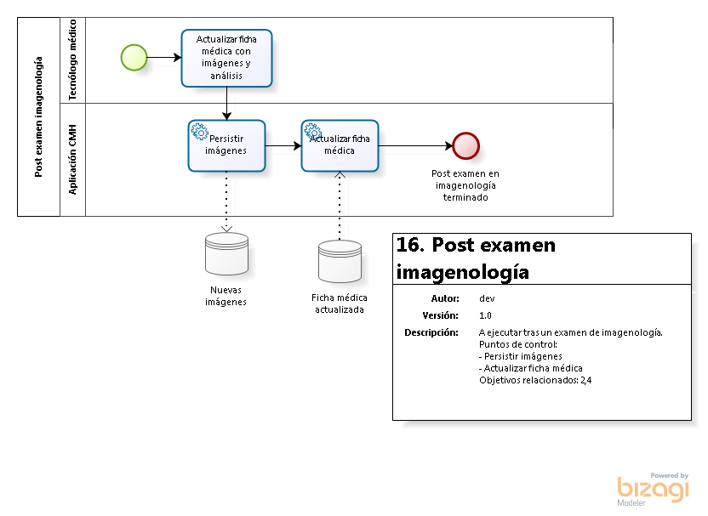

**Versión:** 1.0

**Autor:** dev

**Descripción**

A ejecutar tras un examen de imagenología.

Puntos de control:

- Persistir imágenes

- Actualizar ficha médica

Objetivos relacionados: 2,4

Proceso principal

Elementos del proceso

Depósito de Datos



Depósito de Datos



Post examen imagenología

Elementos del proceso

Event



Actualizar ficha médica con imágenes y análisis



Persistir imágenes



**Implementación**

Servicio Web

Actualizar ficha médica



**Implementación**

Servicio Web

Post examen en imagenología terminado



Tecnólogo médico



Aplicación CMH



2.Ingreso del paciente

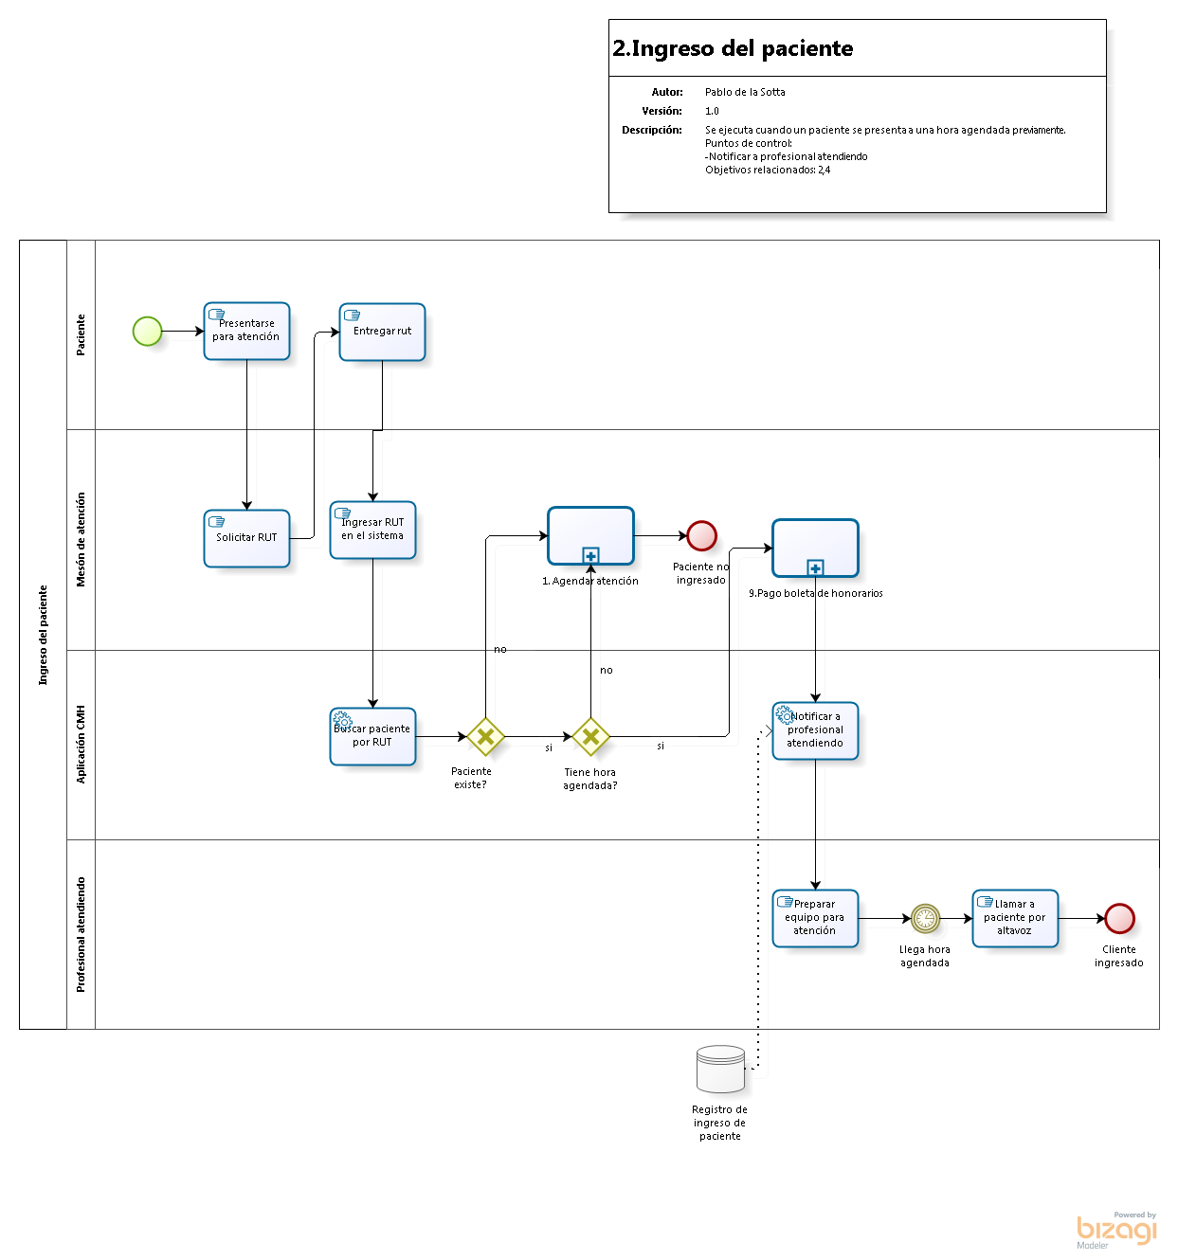

**Versión:** 1.0

**Autor:** Pablo de la Sotta

**Descripción**

Se ejecuta cuando un paciente se presenta a una hora agendada previamente.

Puntos de control:

-Notificar a profesional atendiendo

Objetivos relacionados: 2,4

Proceso principal

Elementos del proceso

Depósito de Datos



Ingreso del paciente

Elementos del proceso

Paciente existe?



**Flujos**

**si**

**no**

Tiene hora agendada?



**Flujos**

**no**

**si**

Buscar paciente por RUT



**Implementación**

Servicio Web

1. Agendar atención



Paciente no ingresado



9.Pago boleta de honorarios



Notificar a profesional atendiendo



**Implementación**

Servicio Web

Preparar equipo para atención



Llega hora agendada



Llamar a paciente por altavoz



Cliente ingresado



Solicitar RUT



Ingresar RUT en el sistema



Event



Presentarse para atención



Entregar rut



Paciente



Mesón de atención



Aplicación CMH



Profesional atendiendo



7.Entrega examenes

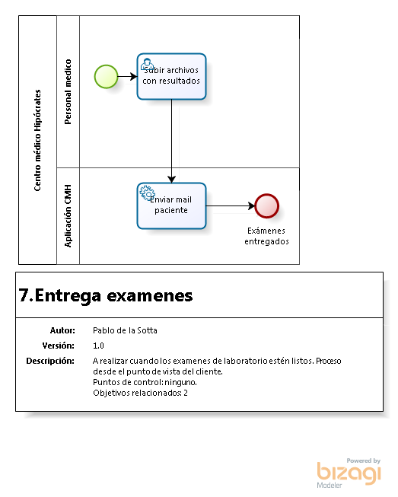

**Versión:** 1.0

**Autor:** Pablo de la Sotta

**Descripción**

A realizar cuando los examenes de laboratorio estén listos. Proceso desde el punto de vista del cliente.

Puntos de control: ninguno.

Objetivos relacionados: 2

Centro médico Hipócrates

Elementos del proceso

Exámenes entregados



Enviar mail paciente



**Implementación**

Servicio Web

Event



Subir archivos con resultados



Personal medico



Aplicación CMH



15.post examen de laboratorio

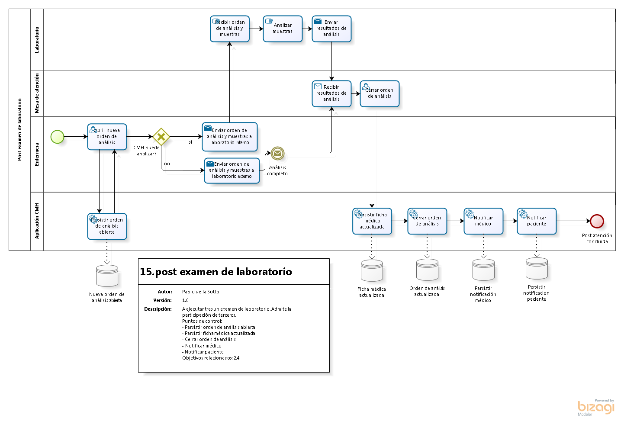

**Versión:** 1.0

**Autor:** Pablo de la Sotta

**Descripción**

A ejecutar tras un examen de laboratorio. Admite la participación de terceros.

Puntos de control:

- Persistir orden de análisis abierta

- Persistir ficha médica actualizada

- Cerrar orden de análisis

- Notificar médico

- Notificar paciente

Objetivos relacionados: 2,4

Proceso principal

Elementos del proceso

Depósito de Datos



Depósito de Datos



Depósito de Datos



Depósito de Datos



Depósito de Datos



Post examen de laboratorio

Elementos del proceso

CMH puede analizar?



**Flujos**

**no**

**si**

Abrir nueva orden de análisis



Cerrar orden de análisis



Persistir orden de análisis abierta



**Implementación**

Servicio Web

Analizar muestras



Análisis completo



Persistir ficha médica actualizada



**Implementación**

Servicio Web

Notificar médico



**Implementación**

Servicio Web

Recibir resultados de análisis



**Implementación**

Servicio Web

Post atención concluida



Enviar orden de análisis y muestras a laboratorio externo



**Implementación**

Servicio Web

Cerrar orden de análisis



**Implementación**

Servicio Web

Notificar paciente



**Implementación**

Servicio Web

Recibir orden de análisis y muestras



Event



Enviar resultados de análisis



**Implementación**

Servicio Web

Enviar orden de análisis y muestras a laboratorio interno



**Implementación**

Servicio Web

Laboratorio



Mesa de atención



Enfermera



Aplicación CMH



12.Generar reportes caja

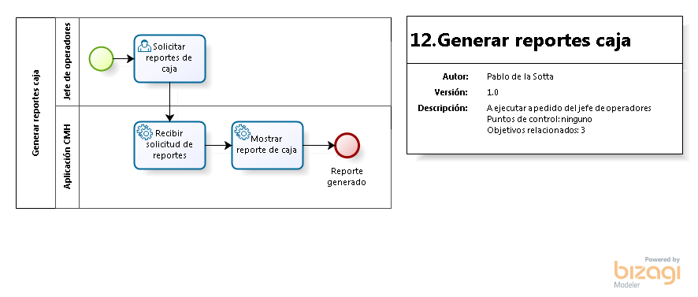

**Versión:** 1.0

**Autor:** Pablo de la Sotta

**Descripción**

A ejecutar a pedido del jefe de operadores

Puntos de control: ninguno

Objetivos relacionados: 3

Generar reportes caja

Elementos del proceso

Event



Reporte generado



Solicitar reportes de caja



Recibir solicitud de reportes



**Implementación**

Servicio Web

Mostrar reporte de caja



**Implementación**

Servicio Web

Jefe de operadores



Aplicación CMH



11.Abrir caja

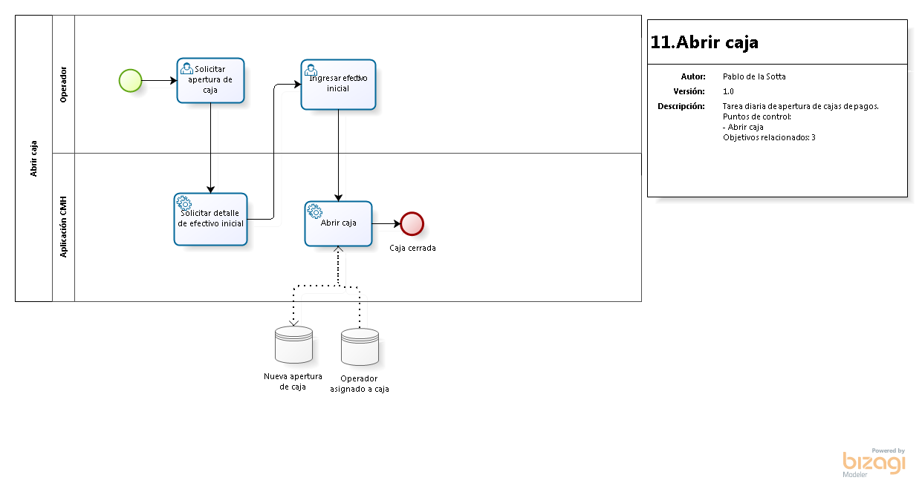

**Versión:** 1.0

**Autor:** Pablo de la Sotta

**Descripción**

Tarea diaria de apertura de cajas de pagos.

Puntos de control:

- Abrir caja

Objetivos relacionados: 3

Proceso principal

Elementos del proceso

Depósito de Datos



Depósito de Datos



Abrir caja

Elementos del proceso

Caja cerrada



Event



Solicitar apertura de caja



Abrir caja



**Implementación**

Servicio Web

Solicitar detalle de efectivo inicial



**Implementación**

Servicio Web

Ingresar efectivo inicial



Operador



Aplicación CMH



3.Procedimiento pre atencion

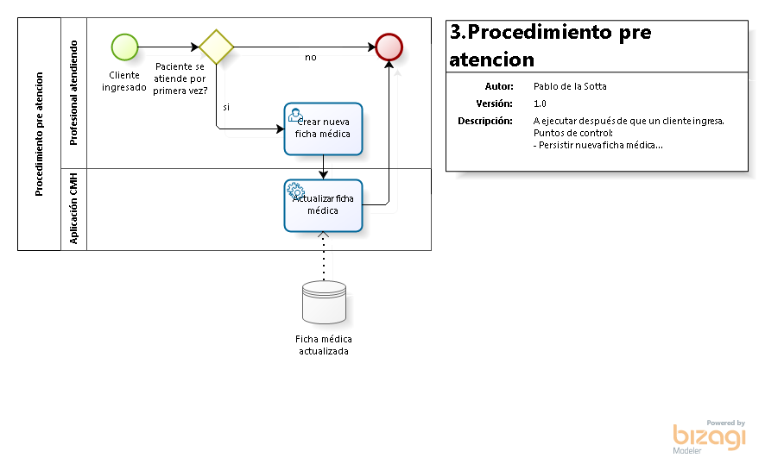

**Versión:** 1.0

**Autor:** Pablo de la Sotta

**Descripción**

A ejecutar después de que un cliente ingresa.

Puntos de control:

- Persistir nueva ficha médica

Objetivos relacionados: 2,4

Proceso principal

Elementos del proceso

Depósito de Datos



Procedimiento pre atencion

Elementos del proceso

Cliente ingresado



Paciente se atiende por primera vez?



**Flujos**

**si**

**no**

Event



Actualizar ficha médica



**Implementación**

Servicio Web

Crear nueva ficha médica



Profesional atendiendo



Aplicación CMH



13.Crear paciente

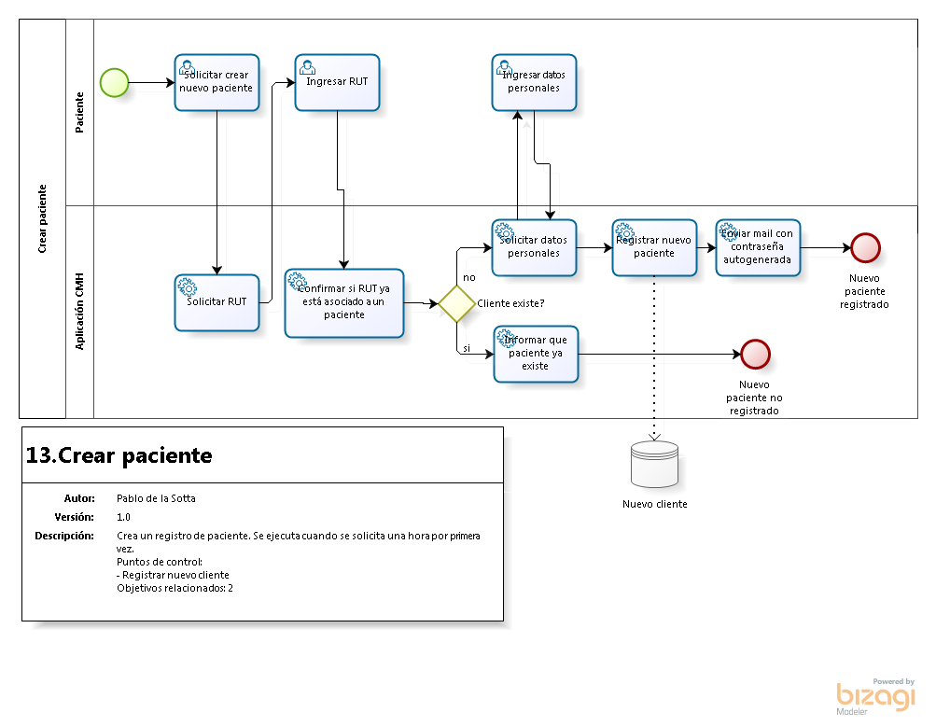

**Versión:** 1.0

**Autor:** Pablo de la Sotta

**Descripción**

Crea un registro de paciente. Se ejecuta cuando se solicita una hora por primera vez.

Puntos de control:

- Registrar nuevo cliente

Objetivos relacionados: 2

Proceso principal

Elementos del proceso

Depósito de Datos



Crear paciente

Elementos del proceso

Cliente existe?



**Flujos**

**no**

**si**

Nuevo paciente registrado



Nuevo paciente no registrado



Solicitar RUT



**Implementación**

Servicio Web

Confirmar si RUT ya está asociado a un paciente



**Implementación**

Servicio Web

Solicitar datos personales



**Implementación**

Servicio Web

Informar que paciente ya existe



**Implementación**

Servicio Web

Registrar nuevo paciente



**Implementación**

Servicio Web

Event



Solicitar crear nuevo paciente



Ingresar RUT



Ingresar datos personales



Enviar mail con contraseña autogenerada



**Implementación**

Servicio Web

Paciente



Aplicación CMH



5.Cierre de cajas

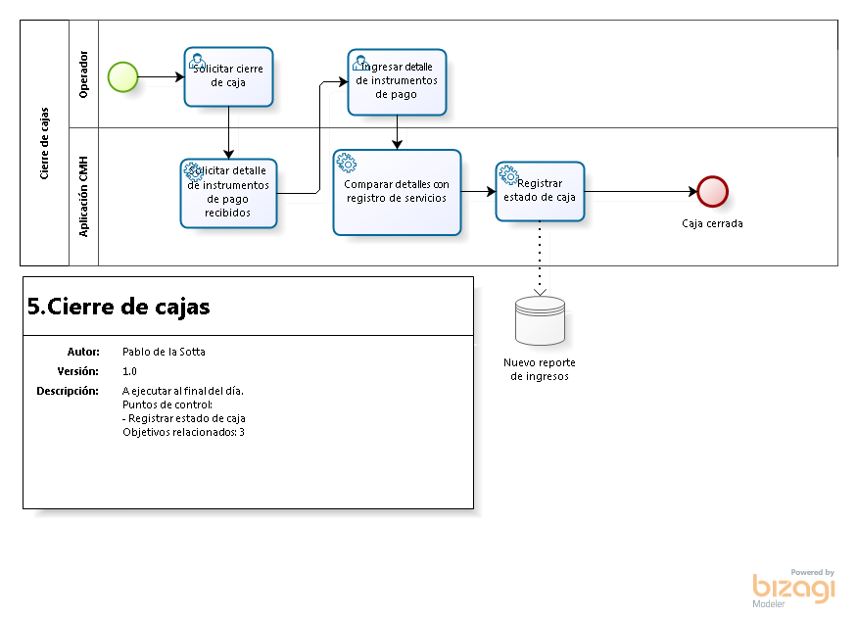

**Versión:** 1.0

**Autor:** Pablo de la Sotta

**Descripción**

A ejecutar al final del día.

Puntos de control:

- Registrar estado de caja

Objetivos relacionados: 3

Proceso principal

Elementos del proceso

Depósito de Datos



Cierre de cajas

Elementos del proceso

Event



Caja cerrada



Solicitar detalle de instrumentos de pago recibidos



**Implementación**

Servicio Web

Comparar detalles con registro de servicios



**Implementación**

Servicio Web

Registrar estado de caja



**Implementación**

Servicio Web

Solicitar cierre de caja



Ingresar detalle de instrumentos de pago



Operador



Aplicación CMH



14.Post atención médica

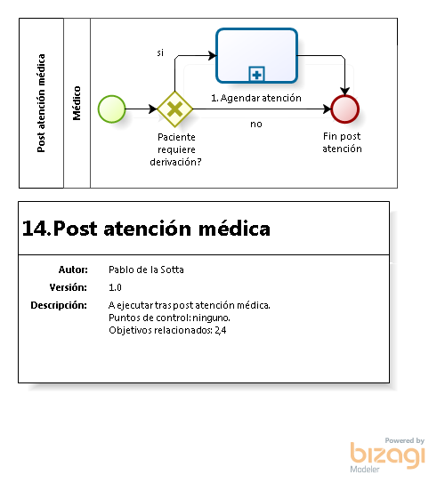

**Versión:** 1.0

**Autor:** Pablo de la Sotta

**Descripción**

A ejecutar tras post atención médica.

Puntos de control: ninguno.

Objetivos relacionados: 2,4

Post atención médica

Elementos del proceso

1. Agendar atención



Fin post atención



Paciente requiere derivación?



**Flujos**

**no**

**si**

Event



Médico



8.Comprobacion hora

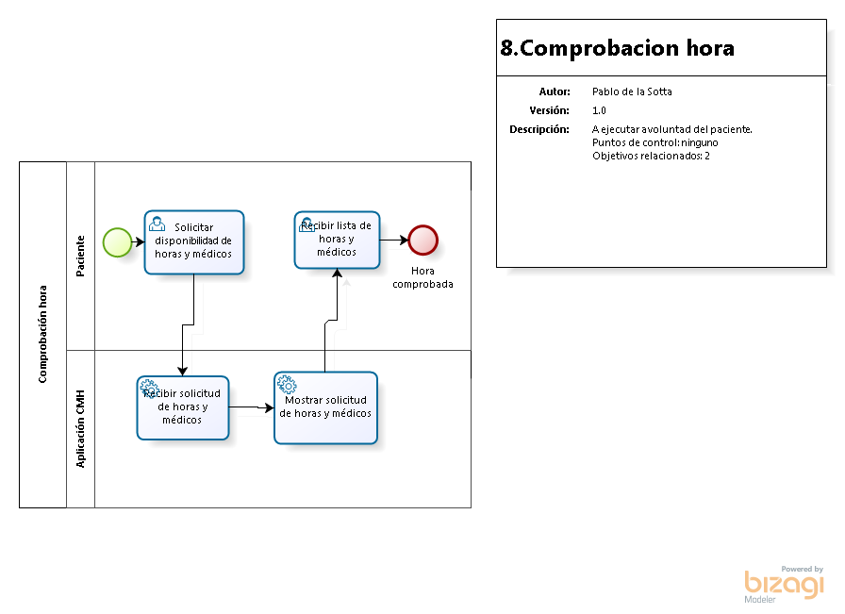

**Versión:** 1.0

**Autor:** Pablo de la Sotta

**Descripción**

A ejecutar a voluntad del paciente.

Puntos de control: ninguno

Objetivos relacionados: 2

Comprobación hora

Elementos del proceso

Mostrar solicitud de horas y médicos



**Implementación**

Servicio Web

Recibir solicitud de horas y médicos



**Implementación**

Servicio Web

Event



Solicitar disponibilidad de horas y médicos



Recibir lista de horas y médicos



Hora comprobada



Paciente



Aplicación CMH



Recursos

Servidor de aplicaciones (Rol)